水生植物-蓮花
四年丙班 15號 楊珉媛
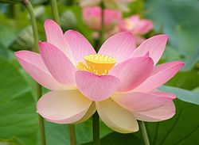

- 外型特徵：
  - 葉和花挺出水面
  - 水平伸展約三公尺。
  - 荷葉最大可達直徑60厘米。

- 分布位置：荷花的根莖種植在池塘或河流底部的淤泥上，而荷葉挺出水面
- 特別的地方：蓮花可以用種子或根莖繁殖

